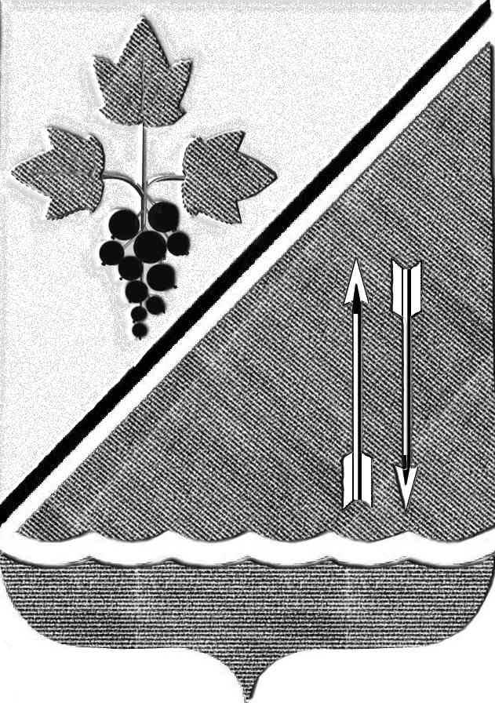
АДМИНИСТРАЦИЯ КАРГАТСКОГО РАЙОНА НОВОСИБИРСКОЙ ОБЛАСТИ
РЕШЕНИЕ
антитеррористической комиссии
от 03.12.2014 № 11

О мерах по обеспечению общественной
безопасности в период проведения
новогодних и рождественских мероприятий

В целях обеспечения общественного порядка, антитеррористической безопасности, защиты жизни и здоровья граждан в период проведения новогодних и рождественских праздничных мероприятий, антитеррористическая комиссия Каргатского района

РЕШИЛА:
1. Рекомендовать главам поселений, руководителям предприятий, организаций и учреждений во взаимодействии с межмуниципальным отделом МВД РФ «Каргатский» (Пирский С.В.), отделением надзорной деятельности по Каргатскому району (Мифтахов Р.С.) и комиссией по предупреждению и ликвидации чрезвычайных ситуаций и обеспечению пожарной безопасности администрации Каргатского района (Форрат П.А.):
1.1. Принять меры по усилению охраны объектов жизнеобеспечения, повышенной опасности, мест проведения массовых мероприятий.
1.2. Разработать и осуществить мероприятия по предупреждению чрезвычайных ситуаций, включающие в себя перевод в повышенную готовность всех имеющихся сил и средств предупреждения, а также ликвидации последствий чрезвычайных ситуаций на объектах жизнеобеспечения.
1.3. В срок до 26.12.2014 года провести проверки эффективности принимаемых мер по обеспечению антитеррористической защищённости и пожарной безопасности на объектах проведения праздничных мероприятий; обеспечить их физическую охрану, экстренную связь с полицией. Принять экстренные меры по устранению возможных недостатков. Запретить организацию массовых мероприятий на объектах, не соответствующих требованиям безопасности.
1.4. В соответствии с постановлением Правительства Российской Федерации от 22.12.2009 №1052 «Об утверждении требований пожарной безопасности при распространении и использовании пиротехнических изделий» во взаимодействии с отделом экономики и планирования администрации района (Шерстобитова Г.И.):
Организовать проведение проверочных мероприятий в части хранения, реализации и применения пиротехники.
Исключить применение пиротехнических изделий:
-в помещениях, зданиях и сооружениях любого функционального назначения;
-на территориях взрывоопасных и пожароопасных объектов, в полосах отчуждения железных дорог, нефтепроводов, газоотводов и линий высоковольтной передачи;
-на крышах, балконах, лоджиях и выступающих частях фасадов зданий (сооружений);
-на сценических площадках и спортивных сооружениях;
-во время проведения митингов, демонстраций, шествий и пикетирования;
-на территории памятников истории и культуры, кладбищ и культовых сооружений, заповедников и заказников.
1.5. Провести инструктажи представителей администраций и дежурного персонала объектов проведения праздничных мероприятий, в том числе и на открытых территориях, о повышении бдительности и ужесточении контроля проноса пиротехнических средств и иных опасных предметов и веществ. Не допускать случаев проведения массовых мероприятий организациями и должностными лицами с отсутствием опыта в проведении подобных мероприятий.
1.6. Управлению образования администрации района (Петрукович А.К.) и руководителям общеобразовательных учреждений района согласовать с полицией порядок групповых перевозок детей для участия в праздничных мероприятиях, уточнить списки детей, ответственных и сопровождающих лиц. Предусмотреть проверку технического состояния транспортных средств, сопровождение их нарядами ГИБДД. Предусмотреть допуск к управлению данных транспортных средств водителей, обладающих необходимой квалификацией и стажем работы.
1.7. В целях своевременного реагирования на складывающуюся обстановку организовать на период с 30.12.2014 по 09.01.2015 включительно дежурства работников администраций. Обеспечить готовность аварийно-спасательных служб и систем оповещения.
1.8. Организовать на территории поселений проведение среди населения разъяснительной работы о необходимости повышения бдительности в указанный период, используя возможности администраций предприятий, учреждений и организаций, а также местные СМИ, листовки, памятки.
1.9. Организовать постоянный контроль за обстановкой в период проведения праздничных мероприятий.
2. Отделу культуры, спорта и молодёжной политики (Бричеева Е.Г.), управлению образования (Петрукович А.К.), руководителям учреждений культуры и образования, до 19.12.2014 представить в полицию информацию о местах, времени и порядке проведения новогодних и рождественских мероприятий для организации охраны общественного порядка и обеспечения безопасности дорожного движения.
3. Отделу социальной защиты (Еремин Ю.М.), МБУ «Комплексный центр социального обслуживания населения Каргатского района» (Садрутдинова Н.Н.), Каргатской ЦРБ (Каракчиев В.В.) предусмотреть меры по оказанию неотложной помощи гражданам, оказавшимся в сложной жизненной ситуации и беспомощном состоянии.
4. Предупреждаю руководителей всех уровней о персональной ответственности за эффективность исполнения указанных мероприятий
5. Контроль за исполнением решения возложить на первого заместителя главы администрации Каргатского района Форрата П.А.

Глава Каргатского района,
председатель антитеррористической комиссии В.А.Флек

Манаев
23595

